6.3.1 平面向量基本定理（作业设计）
1.下列说法中，正确说法的个数是( )
①在△ABC中，，可以作为基底；
②能够表示一个平面内所有向量的基底是唯一的；
③零向量不能作为基底．
A．0 B．1 C．2 D．3
2.如图在矩形ABCD中，若＝5e₁，＝3e₂，则＝( )
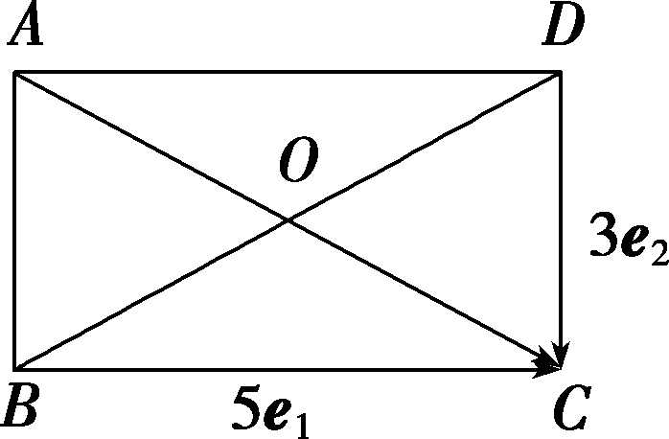
A.$\frac{1}{2}$(5e₁＋3e₂) B.$\frac{1}{2}$(5e₁－3e₂)
C.$\frac{1}{2}$(3e₂－5e₁) D.$\frac{1}{2}$(5e₂－3e₁)
3.如图，在△OAB中，P为线段AB上的一点，＝x＋y，且＝2，则( )
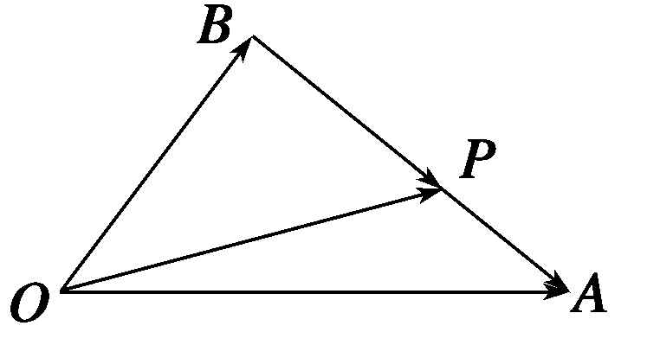
A．x＝$\frac{2}{3}$，y＝$\frac{1}{3}$ B．x＝$\frac{1}{3}$，y＝$\frac{2}{3}$
C．x＝$\frac{1}{4}$，y＝$\frac{3}{4}$ D．x＝$\frac{3}{4}$，y＝$\frac{1}{4}$
4.已知非零向量，不共线，且2＝x＋y，若＝λ(λ∈R)，则x，y满足的关系是( )
A．x＋y－2＝0 B．2x＋y－1＝0
C．x＋2y－2＝0 D．2x＋y－2＝0
5.已知向量e₁，e₂不共线，实数x，y满足(3x－4y)e₁＋(2x－3y)e₂＝6e₁＋3e₂，则x－y＝ .
6.如图，在平行四边形ABCD中，设＝a，＝b，试用基底{a，b}表示，.
